Приложение № 1
к решению Думы Ушаковского
муниципального образования
от 06.09.2017 г. № 42

Проект внесения изменений в
Положение о территориальном планировании.
Общие положения
Проект внесения изменений в генеральный план Ушаковского муниципального образования на часть территории – в границах населенного пункта – село Пивовариха выполнен в соответствии с муниципальным контрактом № 42-16 от 18.12.2016 г.
Необходимость внесения изменений в генеральный план Ушаковского муниципального образования обусловлен необходимостью:
1) уточнения границ населенного пункта с. Пивовариха (включая п. Первомайский), в целях дальнейшего внесения сведений об указанных границах в Единый государственный реестр недвижимости;
2) соблюдения принципа нахождения земельного участка в одной функциональной зоне на территории населенного пункта с. Пивовариха (включая п. Первомайский);
3) учета фактически сложившегося землепользования;
4) размещения планируемого сельскохозяйственного рынка в целях создания условий для обеспечения жителей поселения услугами торговли;
5) размещения планируемого объекта капитального строительства местного значения в сфере физической культуры и массового спорта – открытое плоскостное физкультурно-спортивное сооружения (стадион);
6) учета предложений заинтересованных физических и юридических лиц;
7) размещения планируемого объекта дополнительного образования детей;
8) определение территории, необходимой для планируемого размещения объектов местного значения Ушаковского муниципального образования и других социально-значимых объектов культурно - бытового обслуживания населения.
2. Проектом «Внесение изменений в генеральный план Ушаковского муниципального образования на часть территории – в границах населенного пункта – село Пивовариха» вносятся изменения:
1) в положение о территориальном планировании, в части уточнения ведения о видах, назначении и наименованиях планируемых для размещения объектов местного значения поселения (их основные характеристики, их местоположение, а также характеристики зон с особыми условиями использования территорий в случае, если установление таких зон требуется в связи с размещением данных объектов), и параметры функциональных зон, а также сведения о планируемых для размещения в них объектах федерального значения, объектах регионального значения, объектах местного значения, за исключением линейных объектов (при наличии таких объектов);
2) в карту планируемого размещения объектов местного значения поселения «Фрагмент карты планируемого размещения объектов местного значения Ушаковского муниципального образования. Чертеж населенного пункта с. Пивовариха. Масштаб 1:5 000» вносятся изменения картой планируемого размещения объектов местного значения поселения «Фрагмент карты функциональных зон. Чертеж населенных пунктов с. Пивовариха и п. Первомайский. Масштаб 1:10 000»;
3) карта функциональных зон поселения «Фрагмент карты функциональных зон. Чертеж населенного пункта п. Пивовариха. Масштаб 1:5 000» вносятся изменения картой функциональных зон и границ населенных пунктов поселения «Фрагмент карты функциональных зон. Фрагмент карты границ населенных пунктов. Чертеж населенных пунктов с. Пивовариха и п. Первомайский. Масштаб 1:10 000»;
4) на карте функциональных зон поселения «Фрагмент карты функциональных зон. Фрагмент карты границ населенных пунктов. Чертеж населенных пунктов с. Пивовариха и п. Первомайский. Масштаб 1:10 000» определяются границы территории, необходимой для планируемого размещения объектов местного значения Ушаковского муниципального образования и других социально-значимых объектов культурно - бытового обслуживания населения и подлежащей включению в границы населенного пункта с. Пивовариха и п. Первомайский.
3. Проектом «Внесение изменений в генеральный план Ушаковского муниципального образования на часть территории – в границах населенного пункта – село Пивовариха» отображаются откорректированные в соответствии с требованиями, предъявляемым к объектам землеустройства, границы населенного пункта с. Пивовариха и существующего населенного пункта п. Первомайский (приложение 16 Закона Иркутской области от 16.12.2004 № 94-оз «О статусе и границах муниципальных образований Иркутского района Иркутской области») в целях внесения сведений о таких границах в Единый государственный реестр недвижимости.
4. Проектом «Внесение изменений в генеральный план Ушаковского муниципального образования на часть территории – в границах населенного пункта – село Пивовариха» вносятся изменения в генеральный план Ушаковского муниципального образования Иркутского района Иркутской области применительно к населенным пунктам: с. Пивовариха, д. Худякова, п. Добролет, з. Поливаниха, п. Горячий Ключ, д. Новолисиха, п. Патроны, д. Бурдаковка, п. Еловый (образуемый населенный пункт), п. Светлый (образуемый населенный пункт), п. Солнечный (образуемый населенный пункт) расчетным сроком до 2035 г., утвержденный решением Думы Ушаковского муниципального образования от 30.12.2015 № 34, исключительно в отношении территории населенных пунктов с. Пивовариха и п. Первомайский, в границах установленных настоящим проектом.
5. Проектом «Внесение изменений в генеральный план Ушаковского муниципального образования на часть территории – в границах населенного пункта – село Пивовариха» не отменяются проектные решения генерального плана Ушаковского муниципального образования Иркутского района Иркутской области применительно к населенным пунктам: с. Пивовариха, д. Худякова, п. Добролет, з. Поливаниха, п. Горячий Ключ, д. Новолисиха, п. Патроны, д. Бурдаковка, п. Еловый (образуемый населенный пункт), п. Светлый (образуемый населенный пункт), п. Солнечный (образуемый населенный пункт) расчетным сроком до 2035 г., утвержденного решением Думы Ушаковского муниципального образования от 30.12.2015 № 34, в части объединения населенных пунктов с. Пивовариха и п. Первомайский.
6. Материалы генерального плана Ушаковского муниципального образования Иркутского района Иркутской области применительно к населенным пунктам: с. Пивовариха, д. Худякова, п. Добролет, з. Поливаниха, п. Горячий Ключ, д. Новолисиха, п. Патроны, д. Бурдаковка, п. Еловый (образуемый населенный пункт), п. Светлый (образуемый населенный пункт), п. Солнечный (образуемый населенный пункт) расчетным сроком до 2035 г., утвержденного решением Думы Ушаковского муниципального образования от 30.12.2015 № 34, а также материалы по его обоснованию, по отношению к территории не подлежат применению в части противоречащей проекту «Внесение изменений в генеральный план Ушаковского муниципального образования на часть территории – в границах населенного пункта – село Пивовариха» (после его утверждения и официального опубликования).
7. Материалы по обоснованию проекта «Внесение изменений в генеральный план Ушаковского муниципального образования на часть территории – в границах населенного пункта – село Пивовариха» дополняют материалы по обоснованию генерального плана Ушаковского муниципального образования Иркутского района Иркутской области применительно к населенным пунктам: с. Пивовариха, д. Худякова, п. Добролет, з. Поливаниха, п. Горячий Ключ, д. Новолисиха, п. Патроны, д. Бурдаковка, п. Еловый (образуемый населенный пункт), п. Светлый (образуемый населенный пункт), п. Солнечный (образуемый населенный пункт) расчетным сроком до 2035 г., утвержденного решением Думы Ушаковского муниципального образования от 30.12.2015 № 34, в части территории населенного пункта с. Пивовариха (включая с п. Первомайский).
8. Проект «Внесение изменений в генеральный план Ушаковского муниципального образования на часть территории – в границах населенного пункта – село Пивовариха» и материалы по его обоснованию выполнены согласно структуре и условным обозначениям, принятым в генеральном плане Ушаковского муниципального образования на часть территории – в границах населенного пункта – село Пивовариха» и дополняют материалы по обоснованию генерального плана Ушаковского муниципального образования Иркутского района Иркутской области применительно к населенным пунктам: с. Пивовариха, д. Худякова, п. Добролет, з. Поливаниха, п. Горячий Ключ, д. Новолисиха, п. Патроны, д. Бурдаковка, п. Еловый (образуемый населенный пункт), п. Светлый (образуемый населенный пункт), п. Солнечный (образуемый населенный пункт) расчетным сроком до 2035 г., утвержденного решением Думы Ушаковского муниципального образования от 30.12.2015 № 34.

Изменения, вносимые в положение о территориальном планировании.

1. В таблица 1 «Виды функциональных зон дополняется, используемых в Генеральном плане Ушаковского МО» по отношению территории населенного пункта с. Пивовариха (включая с п. Первомайский) функциональной зоной «Зоны смешанного общественно-делового назначения» под индексом «ОД-6».
2. Таблицу 2 «Сведения о планируемых объектах федерального, регионального, местного значения Ушаковского МО. Параметры функциональных зон»:
1) дополнить строками следующего содержания:

Наимено-вание объекта | Значение |  | Место-положение | Индекс зоны | Параметры функциональных зон |  | Зоны с особыми условиями использо-вания террито-рии | Основные характеристики
 |  |  |  |  | Макси-мальная этаж-ность | Площадь терри-тории |  | Объектов | Всего
Жилые зоны
Учрежде-ние дополни-тельного образова-ния детей | местное |  | с. Пивова-риха | ШВ | 3 | 1,27 га | Не требуются | 1 объект | 1 объект
Общественно-деловые зоны
Открытое плоскостное физкультурно-спортивное сооружения (стадион) |  | местное | с. Пивовари-ха | ОД-6 | - | 6 га | Санитарный разрыв от трибун до 500 мест 100 м. Границы необходимо уточнять документа-цией по планировке территории | 1 объект со стацио-нарными трибунами до 500 мест | 1 объект со стацио-нарными трибунами до 500 мест
Сельскохозяйственный рынок |  |  |  |  | 3 |  | Санитарно-защитный разрыв (зона) до 50 м. Границы необходимо уточнять документацией по планировке территории. | 1 объект | 1 объект

2) в разделе «Жилые зоны» четвертую строку (в отношении населенного пункта с. Пивовариха) изложить в новой редакции:

Наименование объекта | Значение | Местоположение | Индекс зоны | Параметры функциональных зон |  | Зоны с особыми условиями использования территории | Основные характеристики
 |  |  |  | Максимальная этажность | Площадь территории |  | Объектов | Всего
Жилые зоны
Зоны застройки индиви-дуальными жилыми домами | местное | с. Пивова-риха | Ж-1 | 3 | 246,5  (га) | Не требуются | 139,3 тыс. м2 | -

3. В таблице 3 «Основные показатели предлагаемых административно-территориальных границ» строки 8 и 12 изложить в новой редакции:

№ | Населенный пункт | Площадь селитебной территории нас.п., га | Площадь нас.п. в проектируемых границах, га | Примечание
8. | село Пивовариха | 472,99 | 521,04 | Перечень земельных участков, которые включаются в границы или исключаются из границ населенных пунктов, представлен в Томе 2, Приложение № 4.
12. | п. Первомайский | 48,05 | В составе с. Пивовариха

4. В дополнение к положению о территориальном планировании генерального плана Ушаковского муниципального образования, утвержденного решением Думы Ушаковского муниципального образования от 30.12.2015 № 34, добавить приложение № 1 следующего содержания:
«Приложение № 1

1. Дополнительные мероприятия, предполагаемые для реализации на территории населенного пункта с. Пивовариха и необходимые для комплексного и устойчивого развития территории Ушаковского муниципального образования

Проектом внесения изменений в генеральный план Ушаковского муниципального образования предусмотрена необходимость расширения границ населенного пункта с. Пивовариха в целях размещения объектов местного значения поселения:
1) конно-спортивного центра с открытой площадкой;
2) Казачьего дома, с установкой полосы препятствий и оборудования для занятий с детьми, строевой и военной подготовкой;
3) здания, предназначенного для обеспечения населения услугами бытового обслуживания, торговли, связи и общественного питания.

На карте планируемого размещения объектов местного значения поселения «Фрагмент карты функциональных зон. Чертеж населенных пунктов с. Пивовариха и п. Первомайский. Масштаб 1:10 000» определена граница территории, необходимой для размещения указанных объектов местного значения, общей площадью 38,39 га, входящей в состав территории земельного участка с кадастровым номером 38:06:141904:146, из земель сельскохозяйственного назначения, находящего в собственности Российской Федерации.
В настоящее время включение в границы предполагаемой территории невозможно ввиду ограничений, установленных частью 2 статьи 83 Земельного кодекса Российской Федерации, а именно: границы сельских населенных пунктов не могут пересекать границы муниципальных образований или выходить за их границы, а также пересекать границы земельных участков, предоставленных гражданам или юридическим лицам.
Таким образом, администрации Ушаковского муниципального образования необходимо провести предусмотренные законодательством процедуры по передачи указанной выше территории в муниципальную собственность.».

Заместитель председателя Думы Ушаковского
муниципального образования И.С. Кородюк

Вр.и.о. главы Ушаковского
муниципального образования А.С. Радикевич

Приложение № 2
к решению Думы Ушаковского
муниципального образования
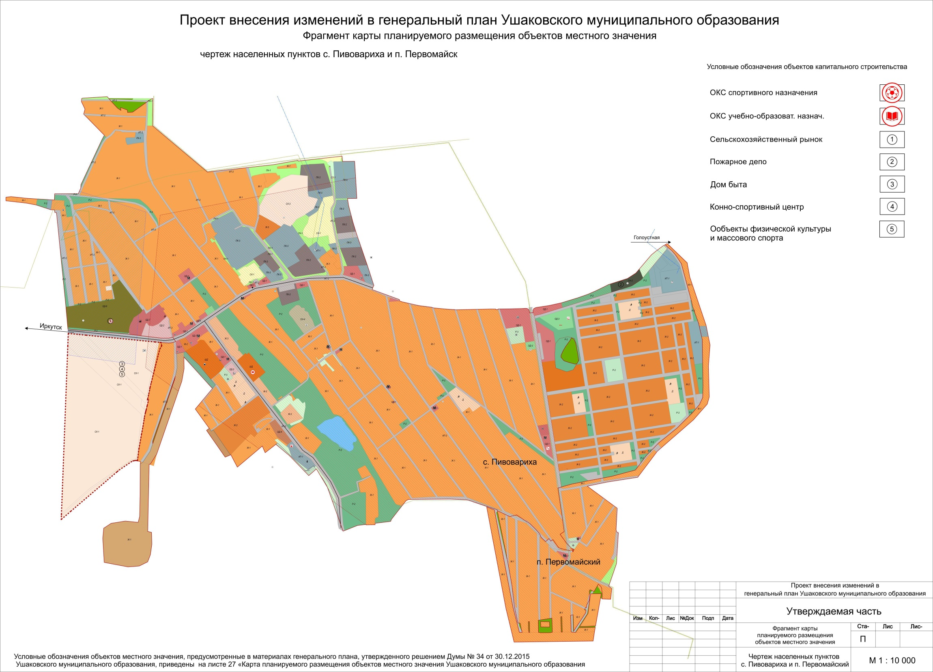
от 06.09.2017г. № 42

Заместитель председателя Думы Ушаковского
муниципального образования И.С. Кородюк

Вр.и.о. главы Ушаковского
муниципального образования А.С. Радикевич

Приложение № 3
к решению Думы Ушаковского
муниципального образования
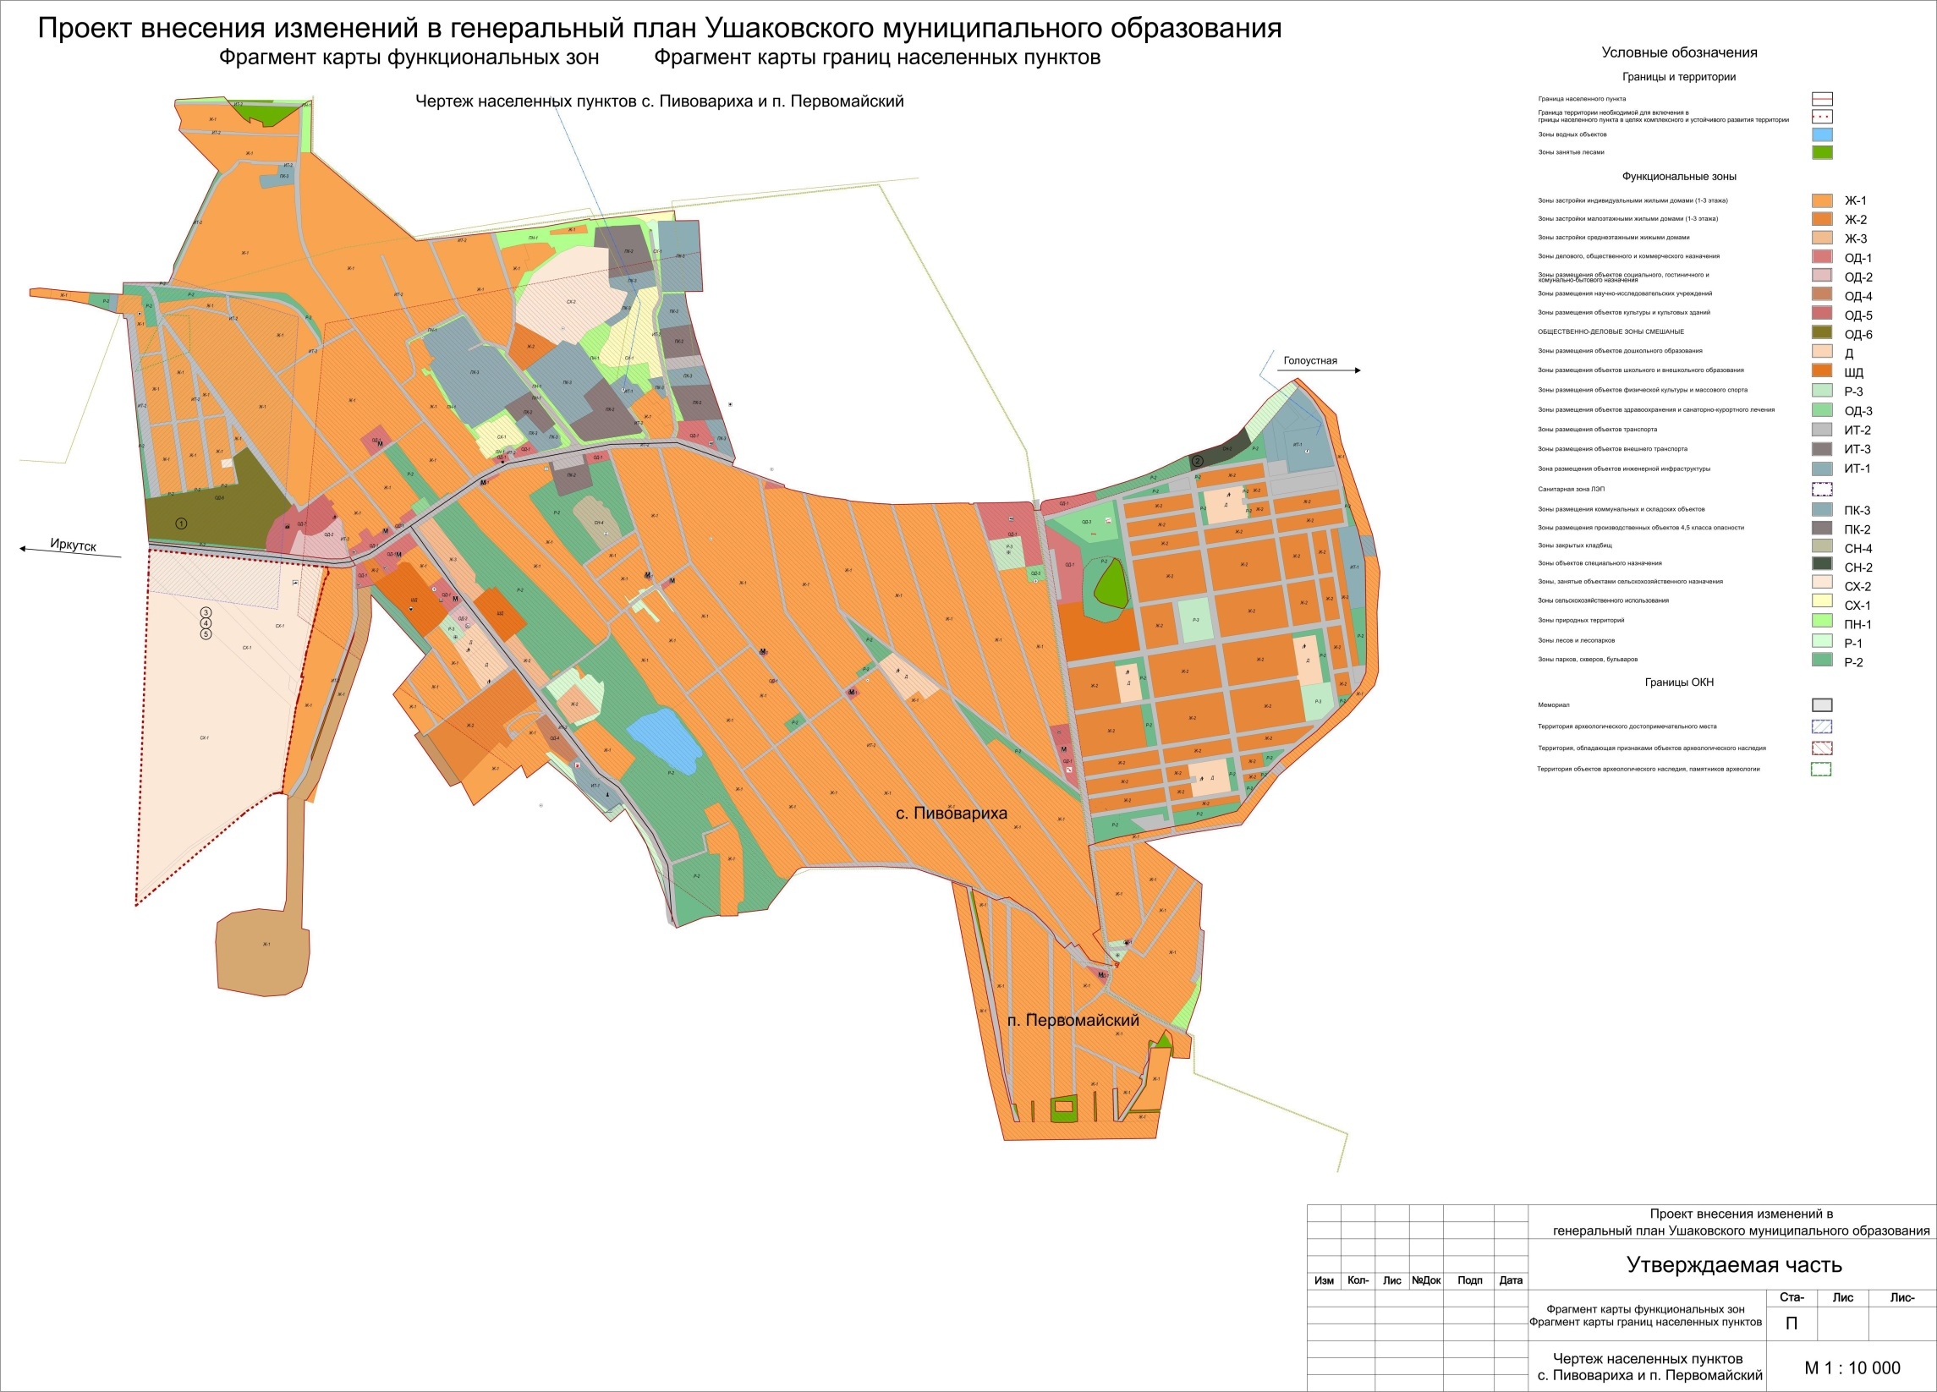
от 06.09.2017г. № 42

Заместитель председателя Думы Ушаковского
муниципального образования И.С. Кородюк

Вр.и.о. главы Ушаковского
муниципального образования А.С. Радикевич

